技术实现文档

1. 开发框架：
2. 引擎选择：cocos creator 2d项目 **cocos creator 3.8.0**版本(3.0开始支持3d,但有太多坑了，需要考虑下用回2.4.6)。
3. 引擎路径：https://www.cocos.com/creator-download
4. 小程序部分待补充。
5. 参考文档以及视频：
6. cocos creator 官方文档：<https://docs.cocos.com/creator/manual/zh/>

右上角可以选择版本。

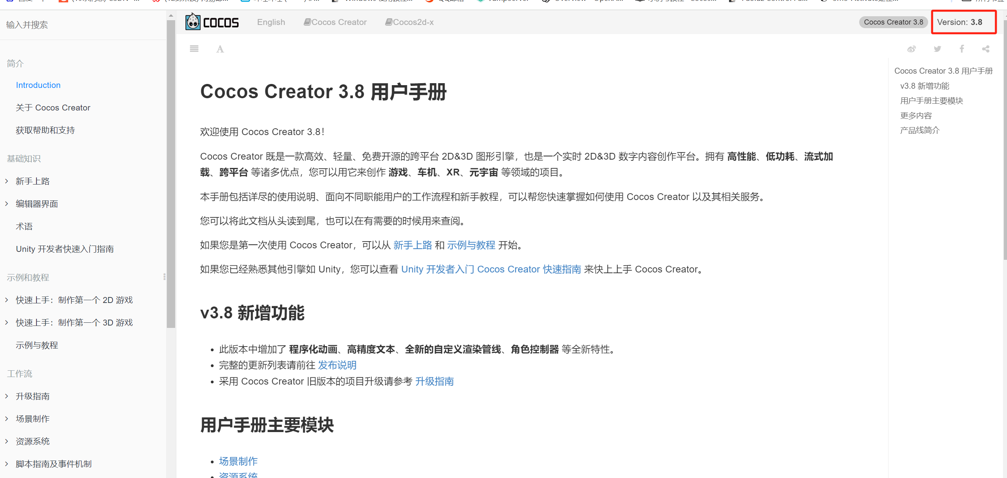

1. 视频教程：

（1）详细的制作地图和摄像机跟随效果的教程：

<https://space.bilibili.com/34380011/channel/seriesdetail?sid=251396>

（2） 制作摇杆操控以及整体射击游戏的教程：

<https://space.bilibili.com/5981196/channel/collectiondetail?sid=1257703>

（3）NPC自动寻路的A* 算法：

<https://www.bilibili.com/video/BV1bv411y79P/?spm_id_from=333.337.search-card.all.click&vd_source=13be17df82e2a46cfb713b9045d81091>

1. 资源网站（有免费有收费的，价格不贵）：<https://itch.io/>
2. 开发细节（初略）：
3. 预制体的概念：cocos creator和unity一样，游戏中的所有元素都可以用预制体来表示，预制体其实就是可视化的资源+代码脚本组成的组件。如：一个玩家的预制体，既有资源、又有控制代码。这个组件可以用一个对象池进行管理，可以达到复用的目的。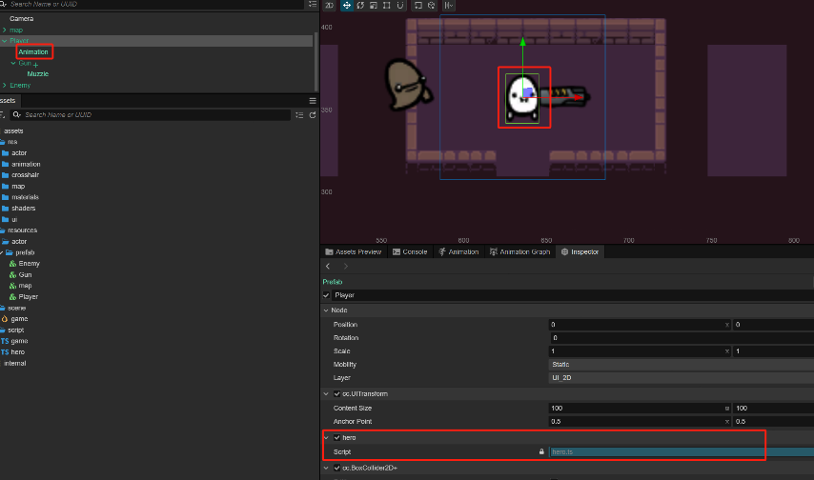
4. 刚体和碰撞盒：刚体是一个组件，当一个对象添加了刚体后，就有物理属性，比如重力、惯性。但2d的游戏是不需要重力的，所以可以把重力属性置为0。碰撞盒是让两个物体碰撞后，可以回调到函数内，去处理碰撞后要做的逻辑。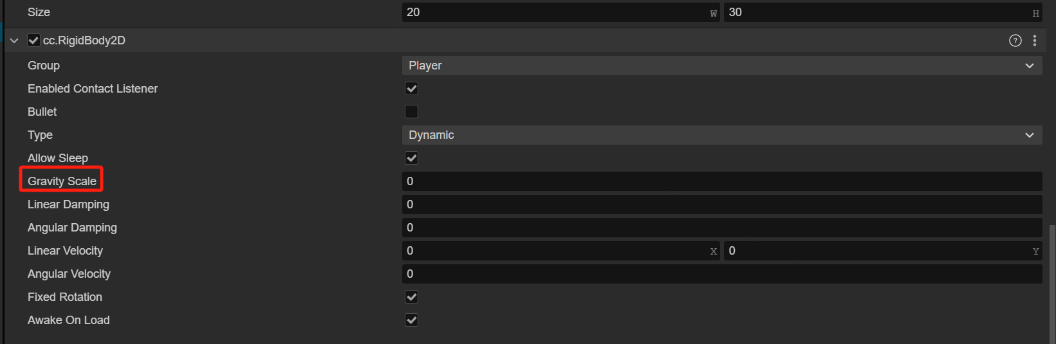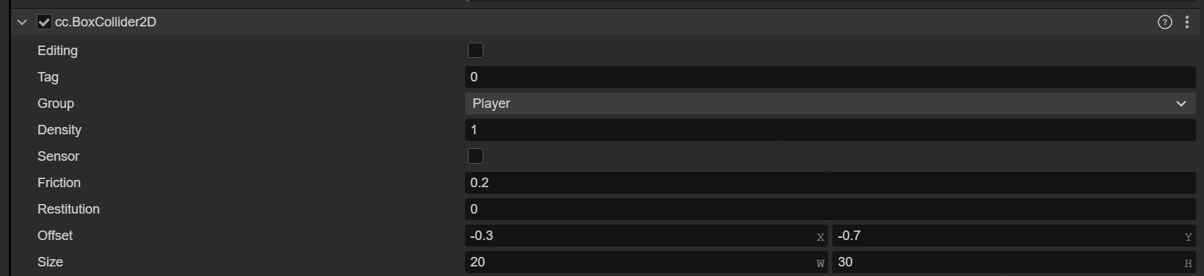
5. 游戏里，墙体可以挡住玩家和子弹，水体可以挡住玩家但是不能挡住子弹，为了方便管理，这些都可以用不同的碰撞分组来管理。如下图，就是玩家和墙体是会产生碰撞，玩家不会穿透墙体的意思。（在代码设置或获取分组时要注意，分组的index是按位的，非常坑，所以玩家的group在代码里是2的2次方等于4）。

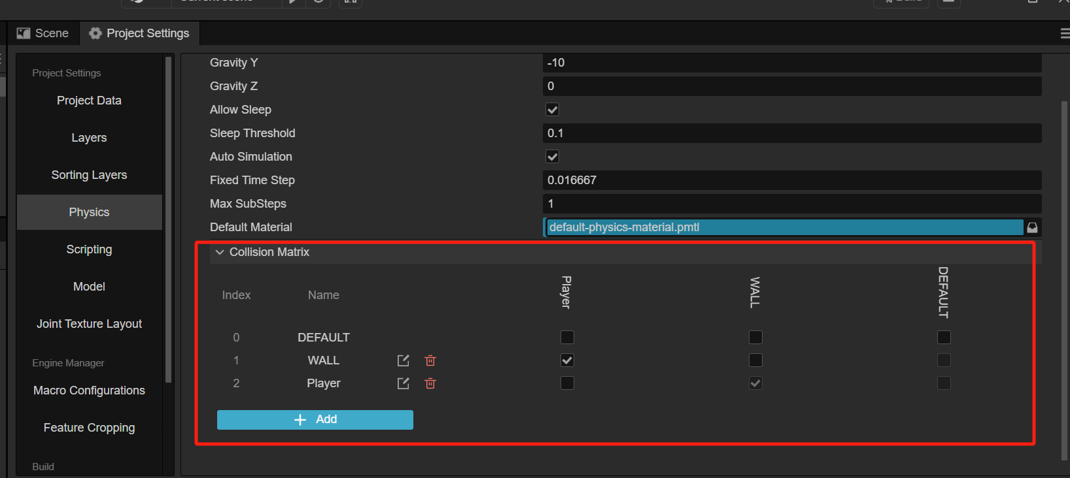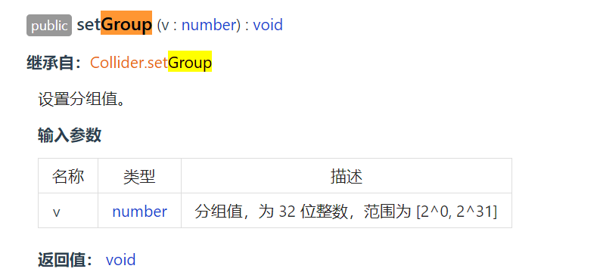

1. 结构：
2. 游戏里应该有一个gameController的空节点，作为对整个游戏的控制，而挂靠在上面的就是gameController.ts脚本。
3. 对象池：敌人、子弹这种预制体需要使用对象池进行管理，避免频繁的创建和销毁对象。
4. 关卡管理：多关卡游戏中，我们的地图是手动用TiledMap工具搭好的，不同的关卡只需要为地图对象绑定不同的资源即可。